**« Пожарная машина» (из цветной бумаги и подручных материалов)**

«Пожарная машина», изготовленная совместно с ребенком из доступных материалов, без сомнения, понравится не только мальчишкам, но и многим девчонкам. Каждый ребенок с удовольствием представит себя на месте храброго пожарного, который спешит на выручку всем попавшим в беду.

Для того, чтобы получилась по-настоящему красивая работа нужно изменить до неузнаваемости обычную картонную коробку прямоугольной формы.

**Пожарная машина из коробки**

Проще всего сделать это, используя самоклеющуюся цветную полиэтиленовую пленку или самоклеющуюся цветную бумагу.

Первым делом мы оборачиваем пленкой красного цвета всю коробку.

[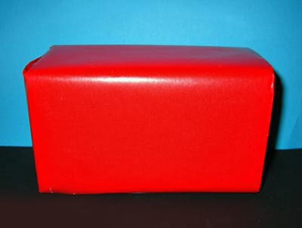](https://montessoriself.ru/wp-content/uploads/2015/05/p19.jpg)

Обклеиваем коробку

Затем приклеиваем необходимые части [машины](https://montessoriself.ru/mashina-svoimi-rukami-iz-bumagi/" \t "_blank): колеса, окна, дверки. Лобовые стекла и решетки радиатора делаем похожими на глаза и рот – так будет интересней. Чтобы придать сходство с пожарной машиной, приклеиваем характерную деталь – пожарную лестницу.

[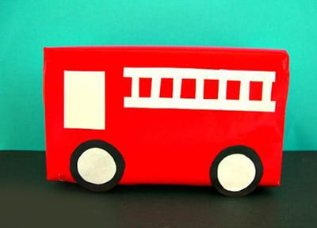](https://montessoriself.ru/wp-content/uploads/2015/05/p18.jpg)

Приклеиваем колеса, окно и лестницу

На крыше машины сооружаем мигалки из кусочков пенокартона (можно использовать и другие материалы, например, гофрированный картон или пластилин).

[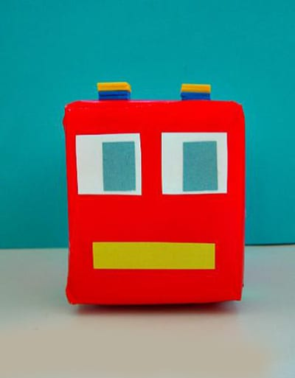](https://montessoriself.ru/wp-content/uploads/2015/05/p16.jpg)

Мигалки из квадратных кусочков пенопласта

Готово!

Машина получается такой интересной и красивой.

[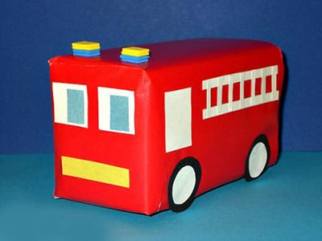](https://montessoriself.ru/wp-content/uploads/2015/05/p15.jpg)Машинка из коробки

**Пожарная машина из коробки из-под молока**

Из раскрашенной коробки из-под молока можно сделать красивую пожарную машинку.

[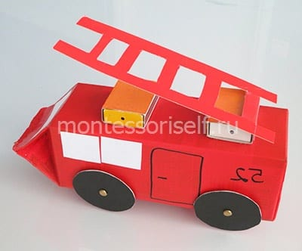](https://montessoriself.ru/wp-content/uploads/2015/05/p3-1.jpg)

Пожарная машинка из коробки от молока

Колеса машинки представляют из себя картонный круг и соединяются с коробкой с помощью металлических зажимов.

[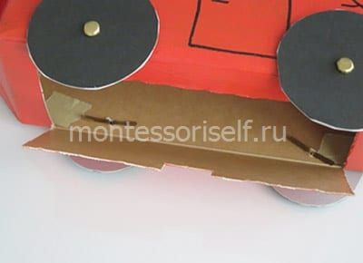](https://montessoriself.ru/wp-content/uploads/2015/05/p1-1.jpg)

Колеса пожарной машины

Верхняя часть машины украшена спичечными коробками и картонной лестницей.

[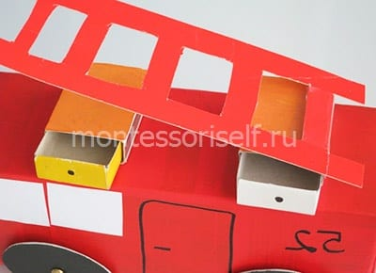](https://montessoriself.ru/wp-content/uploads/2015/05/p2-1.jpg)

Спичечные коробки и лестница

Очень эффектно на пожарной машине смотрятся колеса из дисков.

[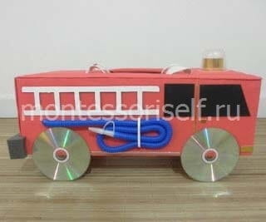](https://montessoriself.ru/wp-content/uploads/2015/05/pozh6.jpg)

Пожарная машина с колесами из дисков

Можно сделать замечательную пожарную машину из картонной каретки из-под яиц.

[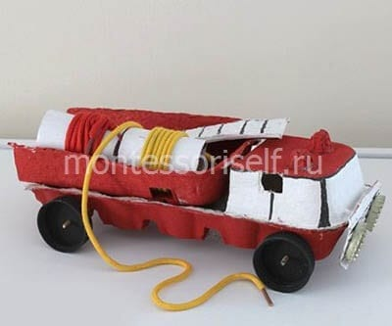](https://montessoriself.ru/wp-content/uploads/2015/05/pozh4.jpg)

Пожарная машина из каретки из-под яиц

**Пожарная машина из большой коробки**

Пожарную машину своими руками можно сделать из большой коробки. Для этого обклеиваем коробку красной бумагой. Приклеиваем поверх красной бумаги белый прямоугольник — лобовое стекло машинки.

[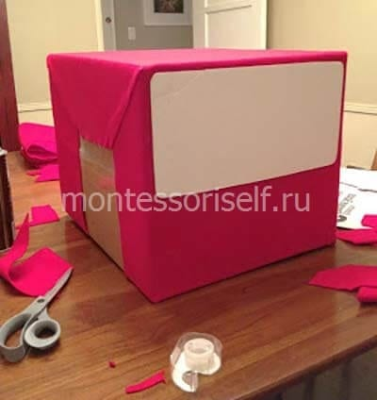](https://montessoriself.ru/wp-content/uploads/2015/05/pozh3.jpg)Обклеиваем коробку бумагой

Украшаем переднюю часть машины фарами из фольгинированного картона. Бампер машины делаем из обычного картона.

[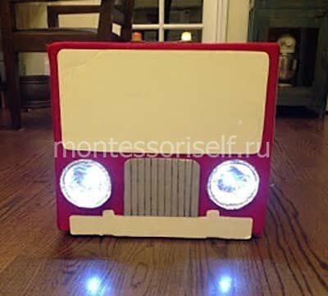](https://montessoriself.ru/wp-content/uploads/2015/05/pozh1.jpg)

Приклеиваем бампер и фары

На боковую часть машины приклеиваем бумажные «стекло», «колеса» и «лестницу». В верхней части коробки оставляем отверстие, в которое может залезать ребенок. Пожарная машина из большой коробки — готова!

[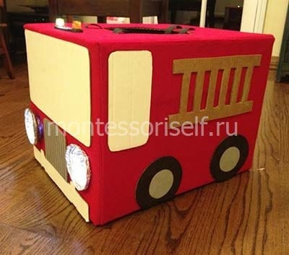](https://montessoriself.ru/wp-content/uploads/2015/05/pozh2.jpg)

Пожарную машину из большой коробки можно украсить пластиковыми стаканчиками.

[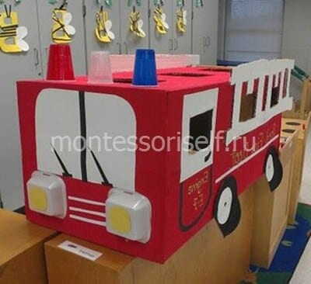](https://montessoriself.ru/wp-content/uploads/2015/05/pozh5.jpg)

А вот пример большой пожарной машины из коробок. Внутри нее даже помещается сиденье водителя.

[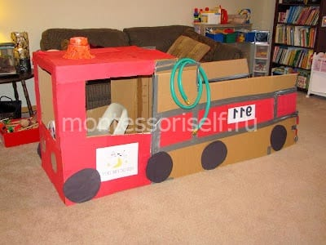](https://montessoriself.ru/wp-content/uploads/2015/05/p4-1.jpg)